发展心理学全周期

#1. 核心概念与理论基础

##1.1 发展心理学的定义与核心议题

·发展心理学是研究个体从受精卵到生命终结过程中心理与行为发生、发展规律及其影响因素的科学。它不仅关注儿童期的发展，更强调以毕生发展观 视角，理解全生命周期的连续性、变化及其可塑性。

·发展心理学探讨三个核心问题：

**天性与教养**：遗传（天性）与环境（教养）如何动态交互影响发展？现代观点强调“基因-环境交互作用”，包括被动型、唤起型和主动型三种模式。

**连续性与阶段性**：发展是渐进积累的量变过程，还是由一系列质变飞跃构成的阶段序列？实际上，发展在不同领域可能同时表现出这两种特性。

**稳定性与变化**：个体特征（如气质）在多大程度上贯穿一生？又在哪些关键节点可能发生转变？

发展被定义为个体在整个生命周期中经历的系统性、连续性的变化过程，这些变化遵循一定的顺序，但模式多样，既包括获得（如语言能力、智慧），也包括丧失（如反应速度、感觉灵敏度），共同构成个体发展的完整图景。

##1.2 主要发展理论体系

###1.2.1. 心理社会发展理论（埃里克森）

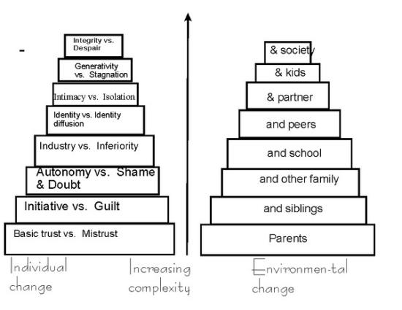（图源：[埃里克森人生发展八阶段理论](http://www.360doc.com/content/16/0817/11/31838386_583815418.shtml))

埃里克森提出人格发展八阶段理论，每个阶段都有特定的心理社会危机，其积极解决是健康人格的基础：

**婴儿期（0-1岁）**：基本信任 vs 不信任

**幼儿期（1-3岁）**：自主性 vs 羞怯怀疑

**学前期（3-6岁）**：主动性 vs 内疚感

**学龄期（6-12岁）**：勤奋感 vs 自卑感

**青少年期（12-20岁）**：自我同一性 vs **角色**混乱

**成年早期（20-40岁）**：亲密感 vs 孤独感

**成年中期（40-65岁）**：繁殖感（关怀与传承） vs 停滞感

**成年晚期（65岁以上）**：自我整合 vs 失望

###1.2.2. 认知发展理论（皮亚杰）  
皮亚杰强调儿童是主动的学习者，通过同化与顺应建构知识：

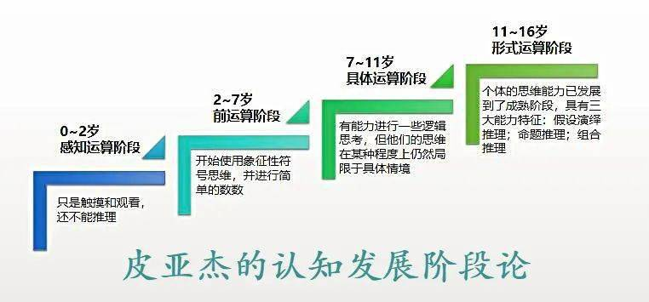

（图源：[教师资格考试重要理论——皮亚杰的认知发展阶段论_运算](https://www.sohu.com/a/426414922_390792)）

**感知运动阶段（0-2岁）**：获得客体永久性、目标导向行为

**前运算阶段（2-7岁）**：自我中心、符号思维、缺乏守恒

**具体运算阶段（7-11岁）**：逻辑思维、守恒、可逆性（仅限于具体事物）

**形式运算阶段（11岁以上）**：抽象思维、假设演绎推理

理论更新：新皮亚杰学派认为发展更受特定领域知识影响，阶段间的过渡不如原理论所述那般分明。

###1.2.3. 社会文化理论（维果茨基）  
维果茨基强调社会互动和文化工具在认知发展中的核心作用：

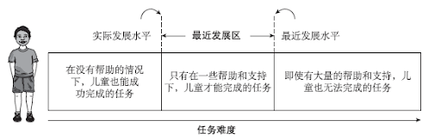（图源：[维果茨基的八大心理学思想 - 人格与社会](http://www.personpsy.org/Info/Details/3250)）

**最近发展区**：独立解决问题的实际水平与在成人或更有能力的同伴指导下解决问题的潜在水平之间的差距。

**脚手架**：有能力的他人提供的、根据学习者水平调整的临时支持。

**内化**：社会互动和语言逐渐转化为内部心理功能的过程。

###1.2.4. 依恋理论（鲍尔比、安斯沃斯）

依恋理论探讨早期情感联结对发展的长期影响，通过“陌生情境法”识别类型：

**安全型依恋**：母亲作为安全基地积极探索环境。

**不安全-回避型**：似乎漠视母亲，回避接触。

**不安全-抵抗型**：对母亲既寻求又抵抗安慰，矛盾不定。

**混乱型**：缺乏一致的应对策略，行为混乱。

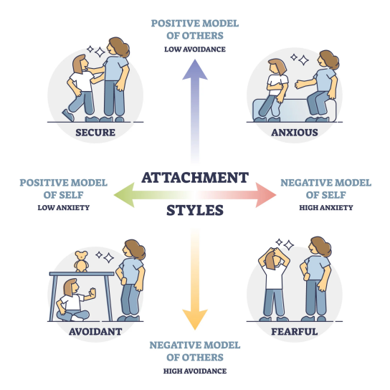

（图源：[Simply Psychology](https://www.simplypsychology.org/anxious-attachment-style.html)）

###1.2.5. 生态系统理论（布朗芬布伦纳）

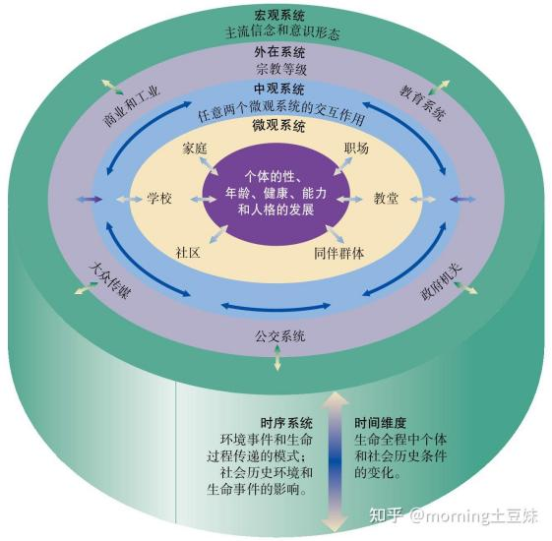  
强调发展个体嵌套于一系列相互影响的环境系统中：

**微系统**：直接环境（家庭、学校、同伴）。

**中系统**：各微系统之间的联系（如家校合作）。

**外系统**：个体未直接参与但会受到影响的环境（如父母的工作单位）。

**宏系统**：所处的文化、亚文化及社会背景（文化价值观、法律习俗）。

**时间系统**：历史时代和时间推移对发展的影响。

###1.2.6. 毕生发展理论（巴尔特斯等）  
现代发展心理学的核心元理论，强调：

多向性：发展同时包含增长与衰退。

可塑性：任何年龄阶段的行为都具有改变的潜能。

情境嵌入性：发展受到历史、文化、社会等多重背景影响。

##1.3 各发展阶段的心理特点与发展任务

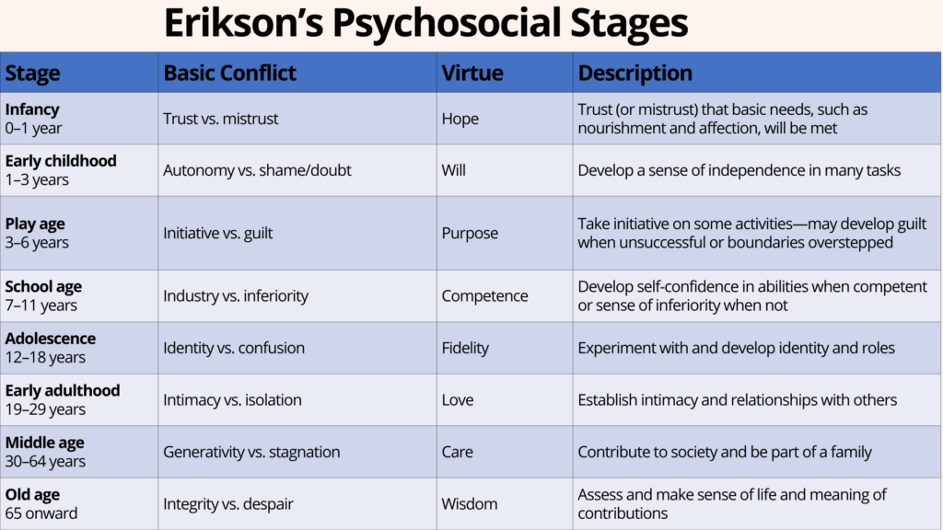

（图源：[https://www.juguandian.com/](https://www.juguandian.com/）)）

###1.3.1. 产前期与婴儿期（受精卵-2岁）

生理发展：最快的身心发展期，神经可塑性极强。产前环境（如母亲营养、压力、接触致畸物）对发展有奠基性影响。

认知发展：感觉运动智力，初步因果理解，出现“客体永久性”。

社会情感：建立基本信任感，形成安全的依恋关系。

发展任务：生理调节、环境探索、情感联结。

###1.3.2. 幼儿期（2-6岁）

生理发展：粗大和精细运动技能迅速发展。

认知发展：语言爆发期，自我中心思维，心理理论（理解他人有不同想法）开始出现。

社会情感：自主性发展，性别认同开始，道德感萌芽（他律道德）。

发展任务：自我控制、初步独立、同伴交往。

###1.3.3. 儿童中期（6-12岁）

生理发展：稳步成长，运动技能精细化。

认知发展：逻辑思维发展（守恒、分类），元认知能力（对自己思维过程的认知）增强。

社会情感：勤奋感形成，同伴重要性增加，社会比较普遍。

发展任务：学业技能、社会规则理解、胜任感建立。

###1.3.4. 青少年期（12-20岁）

生理发展：青春期发育，大脑经历显著重塑，边缘系统（情绪）与前额叶（控制）发育不匹配，导致情绪化和冒险行为增多。

认知发展：抽象思维、自我反思（“假想观众”、“个人寓言”）、未来导向。

社会情感：同一性探索（我是谁？），同伴影响达到顶峰。

发展任务：身份形成、价值观确立、自主性建立。

###1.3.5. 成年早期（20-40岁）

生理发展：生理功能达到顶峰后开始缓慢下降。

认知发展：专业知识积累，实用智力（解决实际问题的能力）发展。

社会情感：建立深厚的亲密关系，职业生涯奠基，生活方式确立。

发展任务：职业选择与深化、建立亲密关系（伴侣、密友）、管理生活。

###1.3.6. 成年中期（40-65岁）

生理发展：更年期，感官能力下降，慢性病风险增加。

认知发展：晶体智力（知识、经验）继续增长，流体智力（处理速度、抽象推理）开始缓慢下降。

社会情感：繁殖感 vs 停滞感，重新评估人生目标，可能经历“中年危机”。

发展任务：贡献下一代、适应身体变化、调整人生目标、成为“夹心一代”（照顾父母与子女）。

###1.3.7. 成年晚期（65岁以上）

生理发展：生理功能普遍下降，个体差异增大。

认知发展：处理速度下降，但智慧可能增长，晶体智力保持稳定。

社会情感：整合一生经历，适应多重丧失（社会角色、健康、亲友），根据社会情绪选择理论，更关注情感上有意义的社交关系。

发展任务：适应退休、应对丧失、保持活力、生命意义整合。

##1.4 发展的关键概念

敏感期 vs 关键期：敏感期是特定能力发展的最优时期，此后学习虽难但仍可能；关键期是发展发生的必须时期，一旦错过则无法弥补（如语言习得的某些方面）。

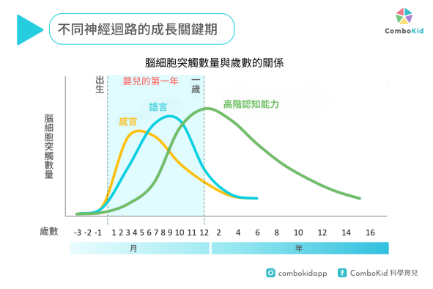（图源：[脑部发展敏感期 - ComboKid](https://www.combokid.com/knowledge/brain-architecture/sensitive-periods/)）

可塑性：发展过程中神经系统和经验改变大脑结构和行为的程度，毕生存在，但随年龄变化。

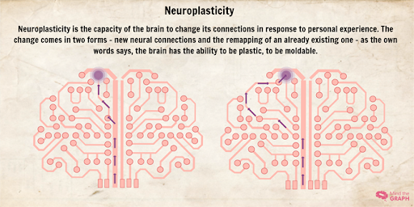

（图源：[神经可塑性：我们大脑的变化能力 - Mind the Graph 博客](https://mindthegraph.com/blog/zh/%E7%A5%9E%E7%BB%8F%E5%8F%AF%E5%A1%91%E6%80%A7-%E6%88%91%E4%BB%AC%E7%9A%84%E5%A4%A7%E8%84%91-%E6%94%B9%E5%8F%98%E7%9A%84%E8%83%BD%E5%8A%9B/)）

个体差异：基因、环境复杂交互作用导致的发展多样性。

发展轨迹：特定领域发展的路径和模式，可能因转折点而改变。

转折点：发展路径可能发生重大改变（向好或向坏）的关键时刻。

#2. 关键技术方法

##2.1. 发展性评估技术

发展里程碑检查：对照常模评估进展，但需考虑个体差异。

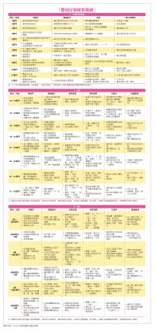（图源：https://goo.gl/QVTMwK）

观察学习法：在自然或结构化情境中观察行为模式。

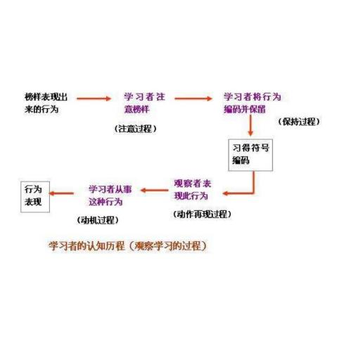（图源：[观察学习-快懂百科](https://www.baike.com/wikiid/3073746431531480297)）

临床访谈法：通过开放式问题深入了解个体的内心世界。

任务分析法：将复杂能力分解为具体成分进行评估。

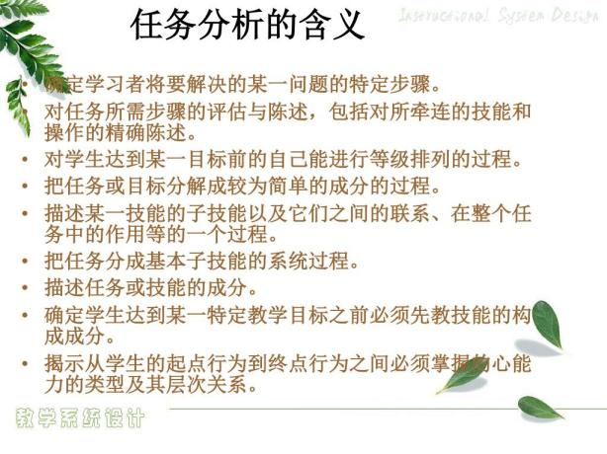

（图源：[PPT - 3.3 学习任务分析 PowerPoint Presentation, free download - ID:3822202](https://www.slideserve.com/gerd/3-3)）

叙事分析法：通过分析个人讲述的生命故事来评估其同一性、智慧和应对策略。

##2.2. 发展促进策略

脚手架技术：根据当前水平提供恰到好处的支持，并随进步逐渐撤除。

最近发展区拓展：设计略高于现有水平的挑战任务。

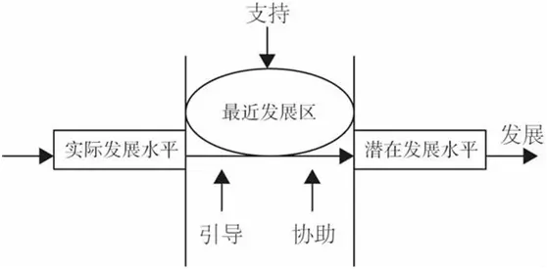

图源：[如何培养兴趣爱好？——360度兴趣培养法-壹点灵心理咨询](https://www.ydl.com/jingyan/10937)

发展任务导向干预：针对特定发展阶段的核心任务进行支持。

转折点干预：在关键转折期提供额外支持和指导，引导向积极方向发展。

成长型思维模式干预：培养“能力可以通过努力提升”的信念，是应对各阶段挑战的关键心理资源。

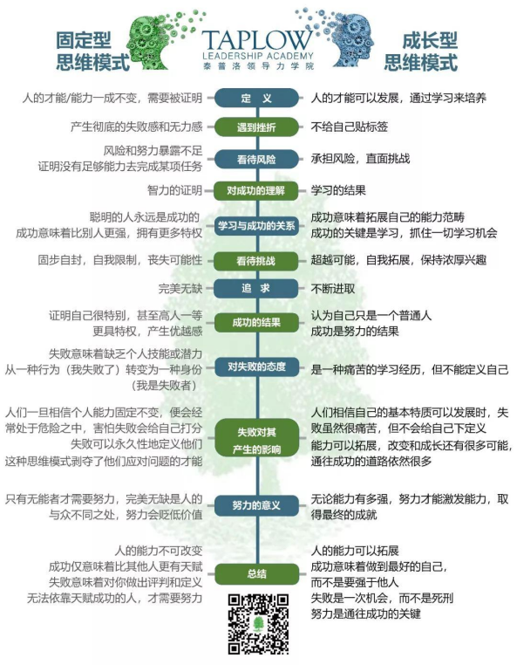

（图源：[成长性思维 - 捷后愚生 - 博客园](https://www.cnblogs.com/Uni-Hoang/p/15269271.html)）

##2.3. 生命周期反思工具

生命线绘制：可视化个人重要发展事件和转折点，分析其影响。

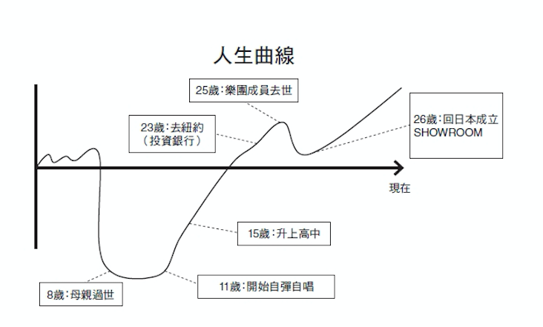

图片来源：《笔记的魔力》，天下杂志提供

发展阶段自评：基于埃里克森理论，评估各阶段任务的完成情况。

发展资源分析：识别个人发展过程中的保护性因素（如社会支持）和风险因素。

##2.4. 跨代际理解方法

家谱图分析：探索家族历史、关系和模式对个人发展的影响。

代际访谈：了解不同世代的发展经历、价值观和时代烙印。

历史背景分析：将个人发展置于更广阔的社会历史背景中理解。

#3. 实践应用

##3.1 场景化案例：

案例一：青少年身份危机（整合应用埃里克森、皮亚杰、脑科学）

情境：16岁的小明对未来的专业选择感到迷茫，情绪波动大，与父母冲突增多。

分析：处于埃里克森“自我同一性vs角色混乱”的关键期；其抽象思考未来可能自我的能力得益于皮亚杰的“形式运算思维”；情绪波动与大脑发育中情绪与控制中枢不匹配有关。

应用练习：身份探索工作坊

可能的自我映射：绘制“我希望成为的自我”、“我害怕成为的自我”和“预期的自我”。

价值观澄清：从列表中选择最重要的个人价值观，并排序、讨论。

角色榜样分析：选择3个钦佩的人，分析其特质、价值观和成长路径。

小范围实验：通过实习、志愿活动、选修课等低成本尝试不同的身份角色。

同一性状态评估：了解自己处于同一性达成、延缓、早闭或扩散的哪个状态，接纳探索过程。

案例二：中年转型困境（整合应用生命周期、生态系统理论）

情境：48岁的王女士感到职业倦怠，人生意义感缺失，不知下一步该何去何从。

分析：处于埃里克森“繁殖感vs停滞感”的关键期，需要找到贡献下一代的方式。其困境是个人特质与生态系统中工作压力、家庭期望、社会宏文化共同作用的结果。

应用练习：中年转型导航

人生回顾与叙事重构：系统回顾过去，不仅看事件，更重构其意义，发现被忽略的优势和主线。

优势盘点：列出个人的知识、技能、经验和关系优势。

传承规划：思考如何将自己的智慧和经验传递给年轻一代（如指导、教学、创作）。

生活结构调整：运用“人生仪表盘”工具，重新评估和分配时间精力到更有意义的领域。

新挑战设定：寻找能够结合经验、意义和些许挑战的新目标。

案例三：退休适应困难（整合应用发展任务、社会情绪选择、活动理论）

情境：刚退休的李先生感到失落、无价值感，日常生活失去节奏。

分析：未能成功完成从“工作者”到“退休者”的角色转换这一发展任务。其社交需求和情绪管理策略需符合社会情绪选择理论。活动理论指出，成功老龄化需要保持活跃的参与。

应用练习：退休生活设计

角色平衡表：分析失去的工作角色和可获得的新角色（家庭、社区、兴趣团体）。

时间结构重建：设计新的日常生活节奏，平衡独处、社交、活动和休息。

兴趣探索与深化：重新发现或发展工作之外被压抑的兴趣爱好。

社会网络拓展与优化：主动建立退休后的新社交圈，并精简消耗性的社交关系。

贡献方式创新：寻找适合自身年龄、能力和资源的新的贡献方式（如社区志愿者、顾问）。

##3.2 练习设计：

###3.2.1 个人发展时间线（深度反思练习）

目标：建立个人发展的整体视角，理解发展的连续性与转折点。

步骤：绘制从出生到现在的人生时间线，标记各发展阶段的关键事件和转折点；分析每个事件对当前自我的影响（积极/消极）；识别发展过程中的保护性因素（如一位良师）和重大挑战。

###3.2.2 发展阶段任务评估表

目标：确保各发展阶段任务的充分完成，识别并弥补“发展赤字”。

步骤：列出埃里克森各发展阶段的核心发展任务；以1-10分评估每个任务的完成程度；重点审视低分项，分析原因；设计一个具体的“补课”行动计划。

###3.2.3 跨代际发展访谈

目标：在更广阔的代际和历史背景中理解个人发展，获得更丰富的自我叙事。

步骤：采访祖父母、父母等不同世代的家庭成员，询问他们在你当前年龄时的生活、挑战和价值观；比较不同世代在相同年龄段的发展经历；分析社会历史背景（如经济、政策）对发展的影响；识别家族中的发展模式和精神资源。

#4. 常见问题解答

Q1：早期经验真的决定一生吗？  
A：早期经验确实重要，它们为大脑架构、依恋模式和核心信念奠定了基础，具有“初始设置”般的影响力。但不决定一生。现代发展心理学，特别是毕生发展观，强调终身可塑性。大脑神经具有持续修改的能力，后期的积极经验（如一段治愈的关系）、教育、自我反思和关键转折点都可以显著改变早期的发展轨迹。重要的是理解早期经验如何塑造了我们，同时坚信改变的可能性并主动为之努力。

Q2：发展阶段理论是僵化的年龄阶梯吗？  
A：绝对不是。发展阶段理论提供的是理解发展一般规律和顺序的参考框架，而非严格的年龄时间表。个体发展存在巨大的个体差异，受到遗传、文化、历史背景和个人独特经历的深刻影响。年龄范围只是大致指引。应将发展阶段视为描绘共通旅程的地图，而不是规定你必须几点到达哪个车站的列车时刻表。

Q3：老年人学习新技能真的更困难吗？  
A：这个问题需要细化。老年人的流体智力（处理速度、工作记忆、抽象推理）确实会有所下降，学习全新的、与过去经验无关的领域时会感到更吃力。然而，他们的晶体智力（积累的知识、经验、智慧）通常继续增长甚至达到高峰。因此，老年人学习与已有知识体系相关的新技能时，往往能凭借深厚的底蕴表现出色。更重要的是，保持认知活跃、拥有成长型心态和强大学习动机的老年人，在任何年龄都能成功掌握新技能。

Q4：如何平衡对孩子的保护与独立性的培养？  
A：这实质是如何根据孩子的发展水平提供“恰到好处的挑战”。维果茨基的 “最近发展区” 概念是极佳的指导原则：在孩子已能独立完成的事情和在帮助下能完成的事情之间，提供适当的挑战。“脚手架” 策略是关键：初期给予充足支持（如演示、提示），随着孩子能力增长，逐步撤除支持，让其独立操作。核心是在确保安全的前提下，允许孩子尝试、犯错并从经验中学习，培养其胜任感和自主性。

Q5：作为职场新人，我感到难以融入，这是发展滞后吗？  
A：这更可能是成年早期发展任务“亲密感 vs 孤独感”和“职业生涯奠基” 的正常挑战，而非发展滞后。埃里克森理论指出，此阶段的核心是通过合作、友谊和恋爱建立深厚的亲密关系，同时在职业社群中找到自己的位置和价值。感到困难是普遍的过渡期现象。建议：视其为一项待完成的发展任务，主动寻求导师的指导（利用脚手架），积极参与非正式社交（进行小范围实验），并理解从“学生”到“职业人”的角色转换本身就是一个需要时间和练习的发展过程。

#5. 进阶学习资源

##5.1 推荐书籍：

经典教材：《发展心理学：儿童与青少年》（戴维·谢弗）—— 特点：内容全面，案例丰富，理论与实践结合紧密，是入门和深造的经典。

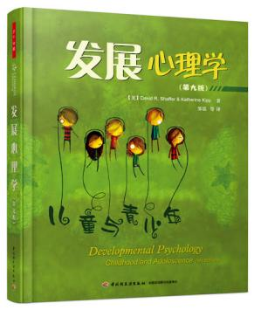

全生命周期：《人类发展》（约翰·桑特洛克）—— 特点：以“毕生发展观”为框架，覆盖从怀孕到死亡的全过程，图文并茂，可读性强。

文化视角：《人类发展的文化本质》（Barbara Rogoff）—— 特点：深入探讨文化社群参与如何塑造发展过程，提供跨文化视角。

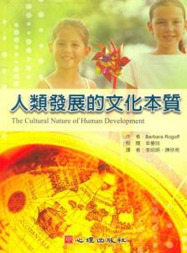

老年发展：《老龄化、发展与老年学》（James C. Chalmers）—— 特点：专门深入探讨老年期的发展特点、挑战与机遇，内容专业。

##5.2 在线资源：

美国心理学会（APA）发展心理学分会官网：获取最新研究摘要、专业指南。

[American Psychological Association (APA)](https://www.apa.org/)

儿童发展研究协会（SRCD）资源中心：面向公众的科普文章和资源。

[Welcome to SRCD | Society for Research in Child Development SRCD](https://www.srcd.org/)

斯坦福大学寿命发展心理学实验室网站：常有名校开放的课程视频、讲座资源。

##5.3 学术期刊（供深入了解）：

《Developmental Psychology》：发表全生命周期各领域的发展心理学研究。

《Child Development》：专注于儿童与青少年期的发展研究。

《Psychology and Aging》：聚焦成年中晚期及老年期的发展与适应问题。

《Developmental Review》：发表理论性、综述性文章，有助于把握领域脉络。

#6. 安全提示与专业求助指南

##6.1 重要安全提示：

发展里程碑和阶段理论是参考框架，个体发展速度存在正常范围内的广泛差异，避免因简单比较而产生不必要的焦虑。

发展过程中的暂时困难、反复甚至退步是常见现象，通常可通过适当的支持、耐心等待和自然成熟得到解决。

尊重个体的发展节奏、气质特点和独特路径，避免“揠苗助长”或“过度保护”，提供“恰到好处的挑战”。

##6.2 何时应考虑寻求专业发展评估？  
当出现以下情况时，建议寻求专业帮助：

发展水平（如语言、社交、运动）持续且显著地滞后于同龄人常模。

出现已获得能力的显著退步或丧失（如语言能力倒退）。

发展困难持续且明显地影响到日常学习、工作、社交或情绪功能。

个体因自身发展问题感到显著的痛苦、困扰或低自我评价。

家长或主要照顾者对发展过程感到持续的、过度的焦虑、困惑或无力。

##6.3 可求助的专业资源：

发展心理学家：进行全面的发展评估、诊断和心理咨询干预。

儿童精神科医生：诊断与治疗儿童青少年的发展性精神障碍（如自闭症、ADHD），可开具药物。

学校心理学家：在校园环境中评估和支持学生的学术、社交和情绪发展需求。

临床心理学家/心理咨询师：提供针对各年龄段的心理评估和咨询治疗。

老年精神科医生/老年心理师：专门评估和处理老年期的认知、情绪与发展问题。

**免责声明：本文档提供的发展心理学知识旨在促进对生命周期发展的科学理解与自我反思，不能替代专业的心理评估、医学诊断或治疗。如果您对自己或他人的发展过程有重大关切，或问题已造成显著痛苦与功能损害，请务必寻求合格心理健康专业人士的帮助。发展性问题的早期识别和干预通常能取得更好效果。**

**注：图源网络，侵删。**